南通大学2016年暑期社会实践
简 报
第十三期

共青团南通大学委员会编 2016年8月17日

本 期 目 录
热点关注
[纺织服装学院]蓝印花布实践团暑期社会实践圆满结束……………2
[地理科学学院]“印象长白山 筑梦十三五”南通大学sunshine全国专项实践服务团调研开始………………………………………………3
团队足迹
“化学”与少年的奇妙之旅……………………………………………4
实践简讯…………………………………………………………………8

热 点 关 注

[纺织服装学院]蓝印花布实践团暑期社会实践圆满结束
8月12日是南通大学纺织服装学院“华东地区社会实践调研团”实践的最后一天。本阶段的实践内容是整理、拍照、记录由蓝印花布博物馆工作人员从民间收集而来的蓝印花布。
依据已有的经验，大家的工作效率较之前几天有了很大提升。期间，馆长多次手把手指导实践队员拍照，叮嘱印染和制作蓝印花布的要点，并实践队员们未来学业和就业给予了很大的期望。最后同学们纷纷对离去表现出了不舍。
本次实践之旅让队员们见识到馆长收藏面的宽广，让成员们感受到了中华民族所流传下来的古老技艺的精美，深刻体会到了中华传统文化的博大精深。让大学生了解蓝印花布，近距离接触了这一传统的非物质文化遗产，是大学生传承与弘扬中华民族传统文化的重要契机。
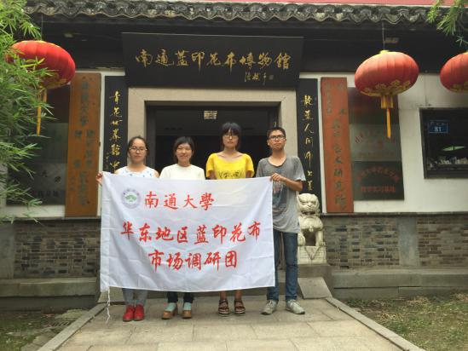

[地理科学学院]“印象长白山 筑梦十三五”南通大学sunshine全国专项实践服务团调研开始
来自黑龙江、江苏、安徽、贵州等地的长白山调研团成员们于8月13日出发，历经50个小时，终于在15日上午到达目的地抚松县兴隆乡。南通大学代表团Sunshine团队的成员们怀着全新的期待去迎接即将开始的实践活动之路。
15日上午，经历长途跋涉的调研团成员们到达住所——兴隆生态园，进行休息整顿后便出发进行观察走访。他们对新风村进行了走访，对农田中的农作物进行了观察，接着向村民询问乡里地方性情况并进行详细的记录。据了解，此次调研活动主要分两大主题，围绕兴隆生态园及村中特色产品进行展开。
调研团经过半天的走访调查，初步了解了村庄情况，对村庄的农业种植、地理地貌、旅游发展情况都有了大致的了解，并结合活动预案，初步调整实践实施方案，为后期调研顺利开展做足准备，打下比较良好的基础。

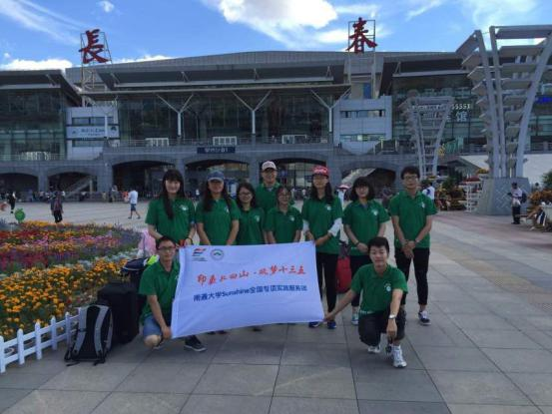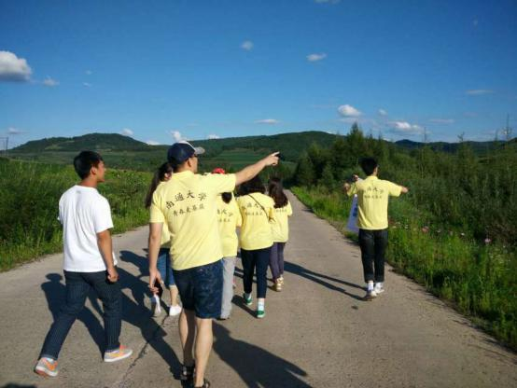

团 队 足 迹

“化学”与少年的奇妙之旅
这个夏天，一群来自化学化工学院“筑梦化工·环保先锋”美丽中国实践团的志愿者们，不畏酷暑，从6月29日至7月20日一直奔走在在炙热的阳光下。他们走进南通市少儿图书馆、山港桥社区及崇川区孩儿巷中队等地，开展了以“化学和环保”为主题的一系列知识科普宣讲活动。
时刻准备着
期末考场上的硝烟还未完全消散，实践团队员们便投身“美丽化学，多彩人生”化学知识科普宣讲的准备活动中。考虑到宣讲对象主要是小学生，队员们决定在宣讲中融入化学实验与现场互动的内容，以此吸引小学生的注意力并调动现场氛围。遗憾的是，南通市少儿图书馆管理人员为避免实验出现意外，禁止了一切化学实验。
“我能理解图书馆负责人的决定，但我们还是会坚持自己的想法。”尽管多次被少儿图书馆负责人拒绝，活动负责人叶枫始终没有放弃。她与图书馆负责人详细讲述每一场化学实验的具体流程，并承诺用视频代替“魔棒点灯”、“黑面包反应”等使用刺激性气体浓硫酸的实验。在叶枫的坚持下，少儿图书馆负责人最终同意保留部分化学实验。
为了确保实验的顺利进行，每一场实验队员们都经过反复确认。在“酚酞遇碱变红”的显色反应实验中，因为选取的原材料碳酸氢钠碱性不足，试纸反应时只呈现出淡淡的红色，无法达到预期效果。一筹莫展之际，小队成员向“绿晨社团”借来了碱性较强的氢氧化钾，才得以保证实验效果。
活动开始前的无数次排练只为一天活动的完美呈现，然而一场突如其来的大雨却淋湿了队员们的热情。密集的雨点落在雨伞上，也砸在实践团队员们身上。队员们一手撑着伞，一手抱着包裹严实的实验仪器赶赴南通市少儿图书馆。出乎意料的是，活动当天到场的小朋友占满了座位，有的甚至站在一旁观看。为了维持秩序，实践团在舞台与观众席之间拉了一条红色警戒线，队员们更是用身体在舞台两旁组成一道人墙以保护小朋友的安全。
“原本失落的心情突然被点亮了，队员们这么多天的准备真的会有收获！”实践团负责人叶枫活动结束后兴奋地说道。
在风波中成长
每天活动结束后，实践团会开会总结一天的收获与不足，并分配队员第二天活动的工作任务。夏夜的鸣虫在角落里低声吟唱，时间的指针指向凌晨12点，叶枫还有几位队员们还在准备着翌日活动所需的材料。尽管每场活动小队队员都尽全力准备，但还是出现一定的突发状况。
7月6日下午，原本定于下午2点举行的“守护我们的地球”系列宣讲活动迟迟没有开始，舞台大屏幕上突然显示出“重新启动”4个字，随即屏幕呈现静止状态。台下的小朋友变得躁动起来，喧闹声渐渐变大，第一次主持的孙艳走上舞台，面带微笑问道：“小朋友们，你们知不知道可乐和曼妥思糖混合在一起会发生什么事呀？”观众席上的小朋友将目光聚集到孙艳身上。在孙艳与小朋友的互动问答中，活动现场逐渐恢复秩序。10分钟后，大屏幕上重新出现字幕，活动终于顺利开始。
电脑死机的风波刚刚平息，一声啼哭又打破了活动现场的秩序。当实践团成员金莹丽邀请小朋友上台示范佩戴口罩的正确方法时，一名小女孩因为没有机会上台而当场放声大哭。“这次没有上台没事的，下次你肯定可上台的，别哭了好吗？”小队成员冯娇娇立马上前劝慰，拉着小女孩的手说道。女孩抽泣着看着蹲在身边的队员，慢慢停止哭泣，露出了微笑。
“真的没有想到会发生这些突发状况，但幸好我们都及时补救了。”初次参加暑期社会实践的冯娇娇表示，这些突发状况的确让自己不知所措，但在队员们的相互帮助鼓励之下，自己充满了勇气与力量面对这些困难。
用坚守收获真心
每晚忙碌到凌晨两三点睡觉，每天仅有4个小时的睡眠时间，在这样的情况下，“筑梦化工·环保先锋”美丽中国实践团队员们依旧坚持在自己的“工作岗位”上。当暑期实践活动临近尾声，队员们来到山港桥社区为那里的“新市民”子女（即农村进城务工人员、城市下岗人员等市民的子女），带去“守护我们的地球”系列化学知识宣讲。
在布置活动场地时，团队成员周超感到眼睛疼痛不适，多次跑向厕所清洗自己的眼睛。活动正式开始后，他只能睁开一只眼睛完成自己的拍照任务。当队员发现他的异常时，周超的眼睛已经肿胀成另一只正常眼睛的两倍大。当被问及眼睛受伤，为什么不选择放弃任务时，他说道：“给孩子们拍照是我的职责，眼睛的疼痛忍一忍就过去了。我想，换做是其他队员也会坚持下去的。”
“有些坚守，无需言语，我知道一张明信片、一个微笑就足以拥有温暖人心的力量。”实践团队员蔡纷纷在心得体会中如是写道。队员们的坚守获得了孩子们的真心喜爱。9岁的崔梦浩托着小脑袋趴在桌子上，小声说道：“姐姐，你能不能把这个明信片送给我呀。”正在制作手绘明信片的蔡纷纷便笑着把画着哆啦A梦的明信片递给崔梦浩。“我怕以后再也见不到姐姐还有哥哥们了。”紧紧攥着明信片的崔梦浩早已经把实践团的队员们当作值得信赖的家人。在他眼里，队员们准备的每一次实验、每一场宣讲，都像是一场奇妙的化学旅程。实践团队员与孩子们相处的点点滴滴，孩子都铭记在心。
化学化工学院“筑梦化工·环保先锋”美丽中国实践团将“化学”带进孩子们的生活，用热情与坚守赢得孩子们的真心信赖。一场“化学”与少年的奇妙之旅让队员与孩子们收获了成长与感动，也让实践团的美丽中国梦不再遥远。
（璞石工作室 洪梦琪）

实 践 简 讯

8月14日，南通大学纺织服装学院“弘扬传统文化，古籍修复实践团”在扬州边城书店开始了古籍修复之旅。本次实践旨在带领队员们体验和弘扬传统文化。实践伊始，队员们先参观并熟悉了边城书店的结构及布局。墙上挂有许多店主的古董藏品，让人目不暇接。实践团请到了古籍修复的工作人员并对其进行了采访，了解到店内主要收购以及接受修复的古籍分类。工作人员随后介绍展示了一些珍贵古籍，也讲述了古籍修复的一些方法及过程。本次的古籍修复暑期社会实践之旅让队员们见识到了各种精美的古物，让成员们感受到了传统文化的魅力，深刻体会到中华传统文化的博大精深。
（纺织服装学院）
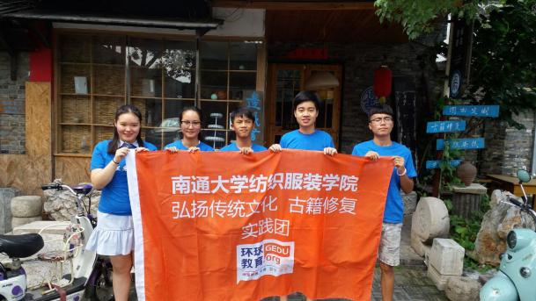
8月13日，逢甲交流调研团的学生进行了乐高的搭建与学习。在行政二馆411教室，同学们早早便落座，等待课程的开始。上午进行的是弓箭的搭建，助教首先进行搭建与拆解的示范，然后启发同学们进行创新改良，注入自己的思想。下午，同学们进行十字弓搭建与比赛。除了乐高积木，搭建过程中更用到了可程序化积木以及电动马达等部件。可程序化积木的使用是一大难点，过程也比上午复杂。同学们纷纷进行讨论学习，助教进行详细的讲解，并说明程序的编写和电脑的录入将在下次进行学习，同学们纷纷表示自己的兴趣。

